**9. A feladat a magyar gazdaság első világháború utáni helyzetével kapcsolatos.**

**Oldja meg a feladatokat a Magyarország külkereskedelmére vonatkozó adatok és ismeretei segítségével!** (Elemenként 1 pont.)

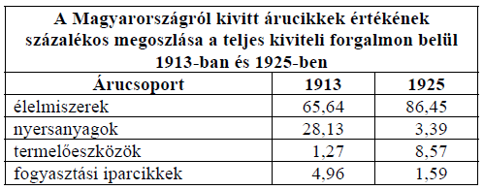

**a) Melyik árucsoport forgalmában következett be a legnagyobb arányú növekedés 1913 és 1925 között?** *A táblázatban szereplő árucsoportok közül válasszon!*

……………………………………………………

**b) Mi volt a fő gazdasági oka a nyersanyagkivitel arányváltozásának? Magyarázza meg röviden!**

…………………………………………………………………………………………………..

**c) Melyik – az alábbi állítások közül –, amelyik igaz, és következménye kiolvasható a táblázatból? Karikázza be az egyetlen helyes válasz sorszámát!**

1. A nyersanyaghiány miatt a gépgyárak többségében leállt a termelés.

2. A válság miatt az 1920-as évek elején visszaesett a tartós fogyasztási cikkek vásárlása

Magyarországon.

3. A területi viszonyok változása miatt az 1920-as évek elejére erősödött a magyar gazdaság

agrárjellege.

4. A gazdaság szerkezeti változásai miatt nőtt a szolgáltatások jelentősége.

**d) Miért vált nehezebbé az 1920-as évek elejére a magyar áruk kivitele? Említsen meg egy**

**– a trianoni békével összefüggő – okot!**

…………………………………………………………………………………………………

**Megoldás**

**9. Magyar gazdaság az 1920-as években (Elemenként 1 pont, összesen 4 pont.)**

**a)** termelőeszközök

**b)** (A trianoni békében) jelentős hegyvidéki területeket / nyersanyaglelőhelyeket csatoltak el.

*(A helyes válasz más megfogalmazásban is elfogadható.)*

**c)** 3.

**d)** Az Osztrák–Magyar Monarchia felbomlása / a közös vámterület megszűnése / a vámhatárok

létrejötte miatt. *vagy* A védővámok miatt. *vagy* Magyarország és a szomszédos országok rossz

viszonya miatt. *(A helyes válasz más megfogalmazásban is elfogadható.)*